МБОУ «Фатневская СОШ им. Героя Советского Союза С. М. Сидоркова»

Отчёт
по охране здоровья

Учитель: Цуканова Г. Д.

Отчет по здоровьесберегающей работе МБОУ «Фатневская СОШ им. Героя Советского Союза С. М. Сидоркова»
2021-2022 учебный год
Здоровье и образование детей – основа устойчивого развития российского общества и государства. Именно в детстве формируется здоровье человека на всю последующую жизнь, и забота о его сохранении – задача не только семьи, медицинских учреждений, но и системы образования.
Забота о здоровье школьников – это контроль над нормами и требованиями школьной гигиены, профилактика заболеваний, выявление скрытых причин школьной неуспешности и отклонений в поведении. Основной целью здоровьесберегающего сопровождения является сохранение и укрепление здоровья детей через обучение, и воспитание, формирование у школьников представления о ценности здоровья и ресурсах собственного организма, приобретение навыков здорового образа жизни. На сегодняшний день остро стоит проблема сохранения здоровья учащихся, и хотя образовательная функция школы по-прежнему остается ведущим аспектом ее деятельности, важным фактором в оценке степени качества обученности становится состояние здоровья школьника. Разработка эффективности мер по укреплению здоровья детей и подростков имеет исключительное значение для современной общеобразовательной школы. Установление гармоничной связи между обучением и здоровьем обеспечивает качественный сдвиг в сторону повышения эффективности образовательного процесса, то есть осуществление комплексного подхода к проблеме и имеет прямое отношение к обучению.
МБОУ «Фатневская СОШ им. Героя Советского Союза С. М. Сидоркова» со смешанным контингентом обучающихся: дети одаренные, обычные и дети с ограниченными возможностями здоровья, которые нуждаются в психолого-педагогической поддержке, поэтому учителя целью своей работы считают создание среды, способствующей тому, что бы каждый ученик вне зависимости от своих возможностей, склонностей мог реализовать себя как субъект собственной жизни, деятельности и общения. Школа располагает материальной и информационной базой, обеспечивающей организацию всех видов деятельности учащихся, соответствующей санитарно - эпидемиологическим противопожарным правилам и нормам.
В 2021-2022 учебном году работа была направлена на создание оптимальных условий для развития и совершенствования здоровьесберегающей среды, обеспечивающей расширение и углубление культуры сохранения здоровья и ведения здорового образа жизни, совершенствование медико-психолого-педагогического сопровождения образовательного процесса.
Основными направлениями работы школы по сохранению, формированию и укреплению здоровья учащихся в этом учебном году были:
1. Организация работы по построению здоровьесберегающей среды.
2. Организация работы по обеспечению медицинского сопровождения образовательного процесса.
3. Организация работы по созданию в школе условий, обеспечивающих
сохранение и укрепление здоровья школьников средствами физической культуры.
4. Организация работы по совершенствованию питания школьников.
5. Информационное обеспечение деятельности, направленной на укрепление здоровья.
6. Применение здоровьесберегающих технологий в системе учебной деятельности.
7. Медико-психолого-педагогическое сопровождение образовательного процесса.
8. Работа с педагогическими работниками по повышению квалификации в области здоровьесбережения.
Ориентация учащихся на бережное отношение к своему здоровью основывается на многоэтапной, постоянной, целенаправленной учебно-воспитательной работе, создании здоровьесберегающего пространства.
Задачи:
1. Способствовать созданию максимально комфортных условий для сохранения и улучшения здоровья всех участников образовательного процесса.

2. Постоянно в системе использовать в образовательном процессе инновационные здоровьесберегающие образовательные технологии.

3. Создать условия для полного удовлетворения потребностей в дополнительном образовании учащихся в аспекте здоровья и здорового образа жизни.

4. Обеспечить воспитание и обучение здоровьесбережению с учетом санитарно-гигиенических требований к ведению образовательного процесса.

5. Сформировать устойчивую мотивацию к здоровой жизнедеятельности, привить желание и потребность у учащихся, их родителей и педагогов в отношении сохранения собственного здоровья.

6. Повысить желание и потребность участников образовательного процесса к сохранению и укреплению собственного здоровья, формированию и пропаганде здорового образа жизни.

7. Разработать методические рекомендации по модернизации образовательного процесса, с приоритетным акцентом на здоровьесбережении, по результатам мониторинга образовательной среды и на основе комплексного обследования здоровья участников образовательного процесса.

I. Организация работы по построению здоровьесберегающей среды.
Воздушно-тепловой режим – это один из важнейших факторов среды, оказывающий влияние на работоспособность и состояние здоровья детей и подростков. Проветривание помещений — одна из мер профилактики коронавирусной инфекции. Необходимый воздушно-тепловой режим классов в начальной школе обеспечивается проветриванием классов. Учебные помещения проветриваются во время перемен, а рекреационные - во время уроков. В средней и старшей школе проветривание осуществляется не во всех кабинетах, из-за неудовлетворительного состояния оконных блоков.
Для контроля температурного режима учебные кабинеты оснащены бытовыми термометрами.
Классы, рекреация школы снабжены приборами для дезинфекции воздуха.
Дезинфекция в школе является регулярным и важным мероприятием, служащим для поддержания благоприятной санитарной обстановки и обеспечения безопасности здоровья многочисленных учеников, учителей и персонала, находящихся в помещениях школы ежедневно с утра и до самого вечера. Для недопущения распространения вирусной инфекции cоvid-19 и инфекционных заболеваний связанных с сезонным обострением, приводящих к карантину, в период эпидемии предусмотрена усиленная обработка помещений школы дополнительными дезинфицирующими средствами. Для проведения уборки и дезинфекции в общеобразовательной организации используют моющие и дезинфицирующие средства, разрешенные в установленном порядке к применению в детских учреждениях, с соблюдением инструкции по их применению. Дезинфицирующие растворы для мытья полов готовят перед непосредственным применением в туалетных комнатах в отсутствие обучающихся. Не реже одного раза в месяц во всех видах помещений проводится генеральная уборка. Генеральная уборка техническим персоналом (без привлечения труда обучающихся) проводится с применением разрешенных моющих и дезинфицирующих средств.

В целях соблюдения требований СанПиН в школе регулярно проводится влажная уборка с использованием дезинфицирующих средств. Протираются места скопления пыли (подоконники, радиаторы). Уборочный инвентарь для туалетов выделен, хранится правильно. Унитазы, раковины в рабочем состоянии. Мыло, туалетная бумага, дезинфицирующие средства регулярно раскладывается. Санитарное состояние туалетов удовлетворительное.
Проводится ежедневная влажная уборка классов после занятий и во время большой перемены. Уровень освещенности соответствует гигиеническим требованиям. Каждый обучающийся обеспечивается удобным рабочим местом за партой или столом в соответствии с его ростом и состоянием зрения и слуха. При подборе мебели, соответственно росту обучающихся, производится ее цветовая маркировка.
Обучение учащихся проходит в первую смену, во второй половине дня работали факультативы, кружки, спортивные секции, внеурочная деятельность. Разработано единое расписание урочной, внеурочной и дополнительной образовательной деятельности, которое соответствует требованиям СанПиН. Расписание учебных занятий согласуется с учебным планом. Строго учитывается распределение учебной нагрузки, как по дням недели, так и в течение учебного дня. Расписание сбалансировано с точки зрения представленных в нем предметов, обеспечивающих смену характера деятельности учащихся.
Режим работы составлен с учетом продолжительности пребывания детей в учреждении, обеспечивает научно-обоснованное сочетание обучения и отдыха.
С 1 по 4 классы, согласно учебному плану, проводились 3 урока физической культуры в неделю. Спортивный зал оснащён необходимым спортивным инвентарем и оборудованием. Уроки физической культуры проходили по расписанию. При благоприятных погодных условиях уроки физкультуры проводились на природе.
В целях облегчения процесса адаптации детей к требованиям школы в первых классах применяется «ступенчатый» режим учебных занятий с постепенным наращиванием учебной нагрузки. После второго урока предусмотрена динамическая пауза, продолжительностью 40 мин. С целью снижения утомления на переменах проводились подвижные игры.
Для обучающихся проводились динамические паузы и физкультурные минутки. Динамические паузы в течение учебного дня и физкультурные минутки обязательно включали в себя упражнения для снятия напряжения глаз и профилактики ухудшения зрения. На уроках и внеклассных мероприятиях проводились физкультурные минутки, гимнастика для глаз, которые помогали предупредить утомление, восстановить умственную работоспособность, и являлись профилактикой нарушения осанки. Предпочтение отдавалось простым, интересным и знакомым детям упражнениям, не требующим для выполнения большой площади, а также с использованием интерактивного оборудования.
С 1 марта 2021 года начали действовать новые санитарные требования к организациям воспитания и обучения, отдыха и оздоровления детей и молодежи (постановление главного санитарного врача от 28.09.2020 № 28). Гигиенические нормативы зафиксированы в СанПиН 1.2.3685-21.
Работа по пропаганде здорового образа жизни и здоровьесбережению проводилась не только в учебное, но и во внеучебное время. Это всевозможные конкурсы, викторины, соревнования. Такие мероприятия обеспечивали крепкое здоровье, двигательную культуру, физическое совершенство, являлись живым источником для умственной работоспособности. Задача педагогов – сформировать у ребёнка собственную ответственность за своё здоровье. В работе коллектив МБОУ «Фатневская СОШ им. Героя Советского Союза С. М. Сидоркова» использовал только те формы и методы, которые гарантируют ребёнку здоровье.

Учащиеся МБОУ «Фатневская СОШ им. Героя Советского Союза С. М. Сидоркова» участвовали в социально – психологическом тестировании в целях раннего выявления обучающихся общеобразовательных школ, допустивших немедицинское употребление наркотических средств и психотропных веществ

После окончания каждой четверти проводились Дни здоровья: «Поход в осенний лес», «Зиму встречаем-здоровье добываем!»,«Весне-физкульт-УРА!».

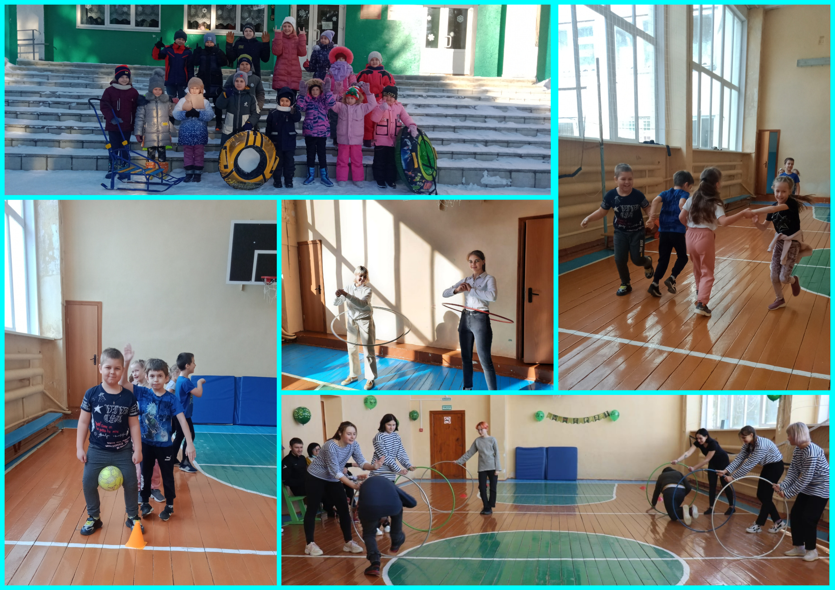
Проведении Всероссийской антинаркотической акции с 18.10.21г. по 29.10.2021г. «Сообщи, где торгуют смертью!»
проведении 2 этапа Всероссийской антинаркотической акции «Сообщи, где торгуют смертью!»

1.Издан приказ о проведении Всероссийской акции «Сообщи, где торгуют смертью!»
2. Старт акции «Сообщи, где торгуют смертью». Оформление информационных стендов «Сообщи, где торгуют смертью»
3.Размещение на информационном стенде объявлений о работе «телефонов доверия»
4.Размещение на школьном сайте информации о проведении Акции «Сообщи, где торгуют смертью»
5. Размещение баннера на школьном сайте информации Федеральной службы Российской Федерации по контролю за оборотом наркотиков
6. Распространение буклета для родителей (законных представителей) с информацией о способах диагностирования употребления обучающимися психоактивных веществ и алгоритме пресечения преступлений в сфере наркомании.
7. Музыкальное развлечение «Музыка здоровья»
8. День здоровья «Поход в осенний лес»
9. Книжная выставка «Здоровым быть здорово».
10. Мультпарад «Если хочешь быть здоров!»
11. Просмотр фильма «СНЮС и никотиновые пастилки»
12. Конкурс рисунков «Правильно питайся и будь здоровым!»
13.Анкетирование подростков по методике «Мои перспективы развития».

Участие во Всероссийской акции «STOP ВИЧ/СПИД», приуроченных к Международному дню памяти людей, умерших от СПИДа
с 25.11. 21г. по 01.12.21г.
1.Участие в тестировании «Знание – ответственность – здоровье». Участвовали дети с 8 по 10 классы и получили сертификаты «Знание –ответственность – здоровье».
2.Участие в заочном районном конкурсе профилактической направленности
«Правильное решение». Номинация PR - проект – презентация по формированию позитивного имиджа молодого человека нового времени. По итогам конкурса, Потапов Николай и Шихалиева Залина заняли 2 место.
3. Участие в заочном районном конкурсе профилактической направленности
«Правильное решение». Социальный баннер «Сделай правильный выбор!»
Микитич Оксана в номинации социальный баннер «Сделай правильный выбор!» -заняла 1 место.

План мероприятий в Антинаркотической декаде «В ритме жизни»
с 01.12. 21г. по 10.12.21г.
№ п/п | Мероприятие | Сроки | Ответственные
1. | Открытие декады.  День борьбы со СПИДом: акция «Мы - за здоровый образ жизни». Всемирный день борьбы со СПИДом. Банер | 01.12.21г. | Цуканова Г. Д.
2. | Фоточеллендж «STOP ВИЧ/СПИД» | 02.12.21г. | Цуканова Г. Д., Жарких Е.А.
3. | Анкетирование учащихся и родителей «Оценка уровня отношения учащихся к проблемам здоровья и здорового образа жизни» «О здоровье всерьез!» | 03.12.21г. | Цуканова Г. Д.
4. | Соревнование по теннису | 03. 12. 21г. | Лёвин А. Е.
5. | Выпуск и распространение буклетов «Я выбираю жизнь» Выставка «Лицо наркомана со страниц газет».  Выпуск информационных плакатов «Жить без наркотиков». | 06.12.21г. | Фомина Л.Н.  Цуканова Г.Д.
6 | Акция распространения красной ленты -символа профилактики СПИДа «Скажи жизни «Да» к международному Дню профилактики СПИДа и ВИЧ | 08.12.21г. | Жарких Е.А., совет обучающихся
7 | Конкурс плакатов «Скажи НЕТ табакокурению!» Закрытие декады. | 09. 12. 21г. | Цуканова Г.Д.
Фоточеллендж «STOP ВИЧ/СПИД»

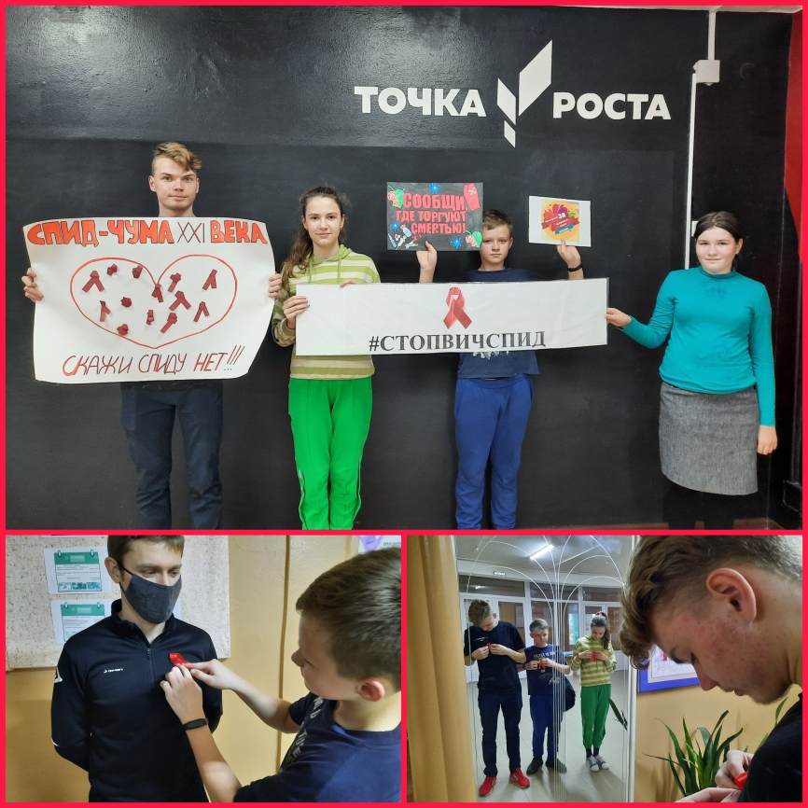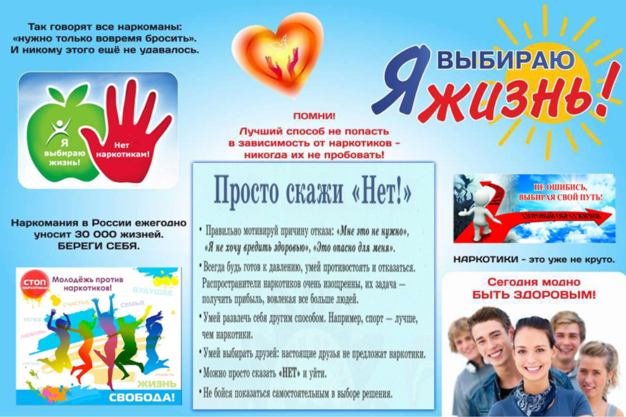
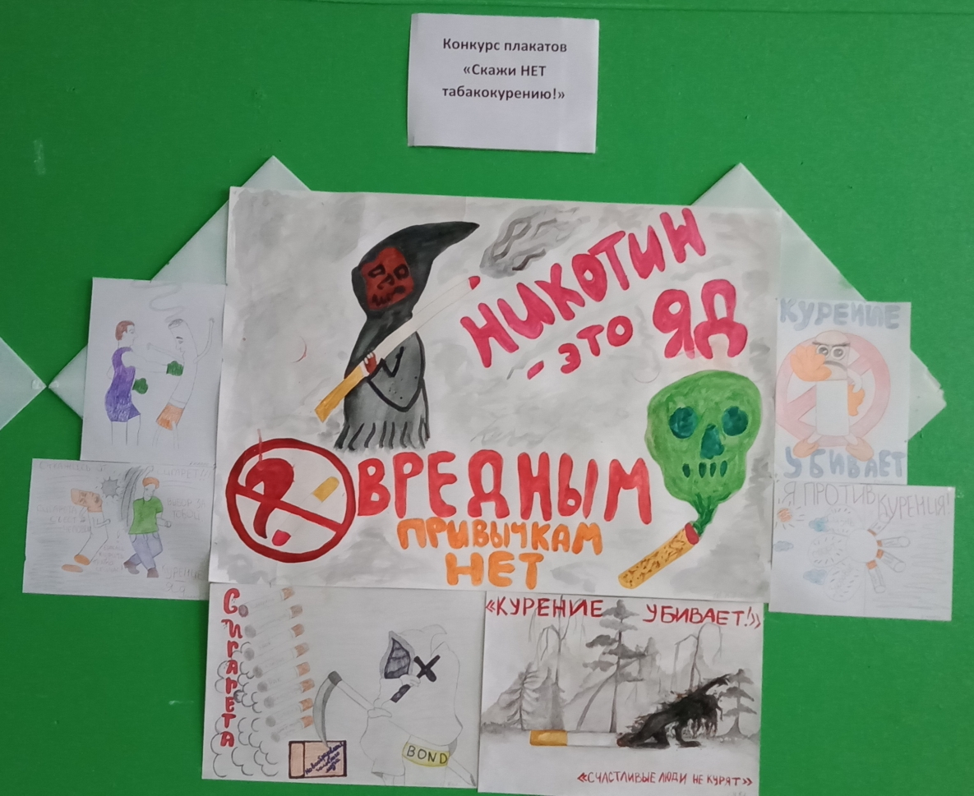
ПРОГРАММА
Акции «Спорт против наркотиков»

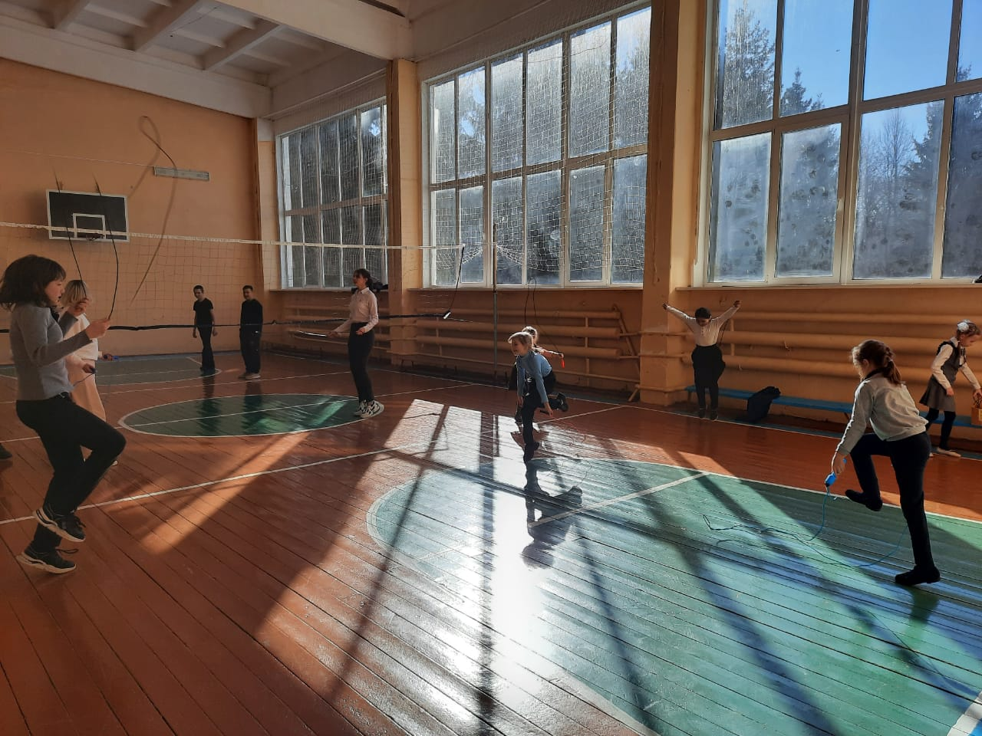
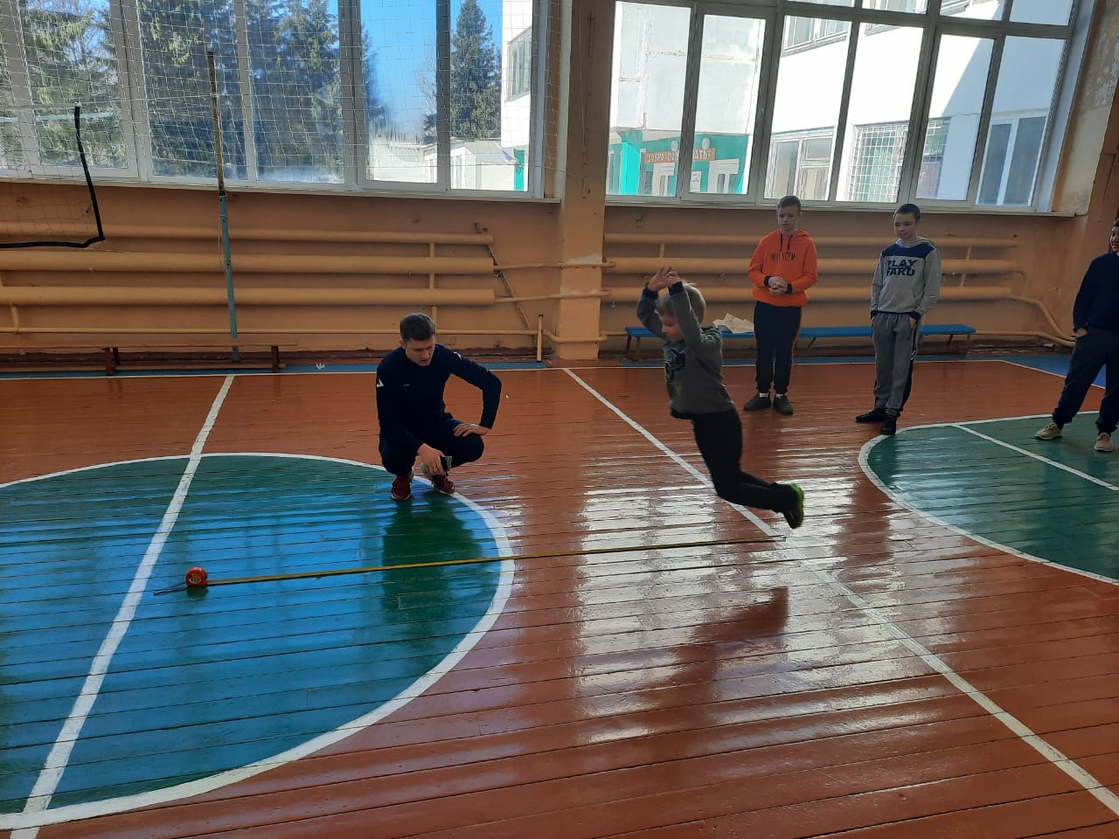
1 день
- парад открытия (построение в спортивном зале)
- дружеская встреча по волейболу
(5-11 кл.)
- мастер – класс «воздушный бой»
(все учащиеся)

2 день
- мастер – класс «Чемпион скакалки»
(девочки)
- мастер – класс «Лучший прыгун»
(мальчики)
- парад закрытия (все учащиеся)
В соответствии с письмом Министерства Российской Федерации от 25 марта 2022 года №АК -453/07 о проведении межведомственной комплексной оперативно – профилактической операции «Дети России – 2022»
План мероприятий «Дети России - 2022»
с 04.04. 22г. по 14.04.22г.
№ п/п | Мероприятие | Сроки | Ответственные
1. | Беседа с родителями о недопущении употребления наркотических и психотропных веществ (6-9 кл) | 08.04.22г. | Кл рук-ли
2. | Анкетирование учащихся «Что я знаю о здоровом образе жизни» | 06.04.22г. | Цуканова Г. Д.
3. | Анкетирование родителей «Здоровый образ жизни в семье» | 06.04.22г. | Цуканова Г. Д.
4. | Книжные выставка: «Твори свое здоровье сам» | 12.04.22г | Фомина Л.Н.
5 | Выставка-акция детских рисунков «Здоровье - наше богатство» | 13.04.22г. | Лёвина Н.В.
6 | Всемирный день здоровья. | 07.04.22г. | Лёвин А.Е., Цуканова Г.Д., Фомина Л.Н.
7 | Участие в проведении муниципального этапа Всероссийской акции «Физическая культура и спорт – альтернатива пагубным привычкам» | 04.04.2022 по 13.04.2022 г. | Цуканова Г.Д.

В целях распространения и пропаганды здорового образа жизни проходил школьный этап Всероссийской акции «Физкультура и спорт – альтернатива пагубным привычкам».
В рамках этой акции прошли классные часы: «В мире нет рецепта лучше – будь со спортом неразлучен!», «Нелегкая дорога к победе» о параолимпийцах, «Защитим будущее сегодня». В рамках этой акции прошли различные конкурсы и спортивные соревнования.
С 15.11.2021 по 19.11.2021г вся школа активно участвовала в «Неделе здорового досуга».
Приняли участие во Всероссийской заочной акции «Физическая культура и спорт – альтернатива пагубным привычкам». В классах прошли беседы на темы «Режим дня», «Спорт - норма жизни», «Ценности и традиции моей школы». 1-4 классы участвовали в спортивных соревнованиях «Веселые старты», «Спорт – это класс!». 7 апреля, во Всемирный день здоровья, в школе прошла Акция «Мешочек здоровья» для учителей и для обучающихся «Мы за здоровый образ жизни». Для учащихся организовали утреннюю зарядку, музыкальные переменки. В начальной школе прошли веселые подвижные перемены.

II. Организация работы по обеспечению медицинского сопровождения образовательного процесса.
Медицинскими работниками ежегодно осуществляется контроль и помощь в обеспечении надлежащих гигиенических условий в соответствии с регламентациями СанПиНов, проведение прививок. Проведены углубленные медицинские осмотры детей.
По данным медицинского осмотра:
Группы здоровья обучающихся
по состоянию 2021-2022 уч. год.
группы | Кол-во учащихся
I | 25
II | 18
III (подготовит.) | 2
Освобождены | 1
Список учащихся ОВЗ 2020-2021 учебный год.
Проводимая в школе работа по сохранению, укреплению и формированию здоровья способствует гармоничному развитию личности, воспитанию у школьников высоких нравственных качеств.
Формирование здоровьесберегающей среды школы создает условия, которые обеспечивают высокую работоспособность учащихся во время учебных занятий, позволяют отодвигать утомление и избегать переутомления, снижают уровень общей тревожности учащихся.
У учащихся возросла потребность в здоровом образе жизни, занятиях физической культурой и спортом. В школе нет случаев грубого нарушения Устава школы и правил поведения для учащихся.
Учащиеся, их родители, учителя, медицинский работник школы участвуют в проведении мониторинга, в ходе которого выявляются:
• общее состояние здоровье, наличие хронических заболеваний;
• текущая заболеваемость, в том числе скрытая (ребенок не обращается к врачу, а 2-3 дня находится дома под наблюдением родителей);
• режим дня, бытовые условия; внешкольная занятость дополнительными занятиями; морально-психологическая ситуация жизни ребенка как в школе (при взаимодействии с учителями и сверстниками).

Динамика состояния здоровья обучающихся
Медицинское просвещение родителей осуществляется в рамках бюллетеней, специальной информации, на родительских собраниях, к работе привлекаются и фельдшер медпункта Белова Л.И. и специалисты РБ.
Ежегодно в соответствии с требованиями СанПина и Закона об образовании все учащиеся проходят медицинское обследование.
В течение учебного года медицинскими специалистами были проведены мероприятия:
- проведение антропометрии всех учащихся с записью в медицинские карты,
- проведение плановых прививок, диспансеризации.

Для профилактики простудных заболеваний в школе в осенне-весенний период проводится витаминизация.
Проанализировав результаты медицинского обследования можно сделать следующие выводы:
Стойкая ремиссия детских заболеваний обусловлена созданными условиями в школе, повышению оздоровительных мероприятий, изменение сознания учащихся и родителей на здоровый образ жизни.

Информация о вакцинации против гриппа в 2021 -2022 уч. г.

Наименование образовательного учреждения | Общее количество сотрудников, всего, чел. | Количество сотрудников, прошедших вакцинацию против гриппа,  чел. | Доля вакцинированных сотрудников,  % | Количество обучающихся, всего, чел. | Количество обучающихся, прошедших вакцинацию против гриппа,  чел. | Доля вакцинированных обучающихся, %
МБОУ «Фатневская СОШ им. Героя Советского Союза С. М. Сидоркова» | 29 | 10 | 34% | 46 | 23 | 50%

МБОУ «Фатневская СОШ им. Героя Советского Союза С. М. Сидоркова»
ФИО | Дата вакцинации | Дата ревакцинации | Противопоказания | Переболели ковид
1.Лёвина Н.В. | 19.08.2021г.
2. Молчанова Е.В. | 28.01.2021г. – 18.02.2021г. | 22.10.21г. - 12.11.2021г.
3. Иванова О.С. |  |  | противопоказания (до 27.03.2022г.)
4.Крапивникова М.М. | 07.-7.21г. – 28.07.2021г. |  |  | До17.11.2022г.
5. Тазенкова Л.В. | 16.03.21г. – 16.04.2021г. |  |  | До 31.07.2022г.
6.Фандеева И.Б. | 16.02.2021г – 09.03.2021г. | 12.11.2021г.
7.Лёвин А.Ев. | 24.11.2021г.
8.Цуканова Г.Д. | 01.07 - 22.07.2021г.
9.Зинченко И.Ю. | 11.11.2021г.
10.Черняева О.М. | 11.11.2021г.
11.Жарких Е.А. | 26.10.21г. – 16.11.2021г.
12.Дронова Я.А. | 30.06. – 21.07.2021г. | 05.02.2022г.
13.Фомина Л.Н. |  |  |  | До 16.04.2022г.
14.Левин Е.А. | 19.08.21г.
15.Костромина И.А. | 22.12.2021г.
16. Коваль Т.Ег. | 01.03.2021г. | 22.10.2021г.
17.Гавриличева И.Ал. | 12.11.2021г.
18. Федосова С.Ал. | 12.11.2021г.
19.Сумникова М.Ал. | 23.06.2021г. – 14.07.2021г.
20.Лаврусик Е.В. | 10.08.2021г.
21.Кузин А.Ив. | 16.03. – 16.04.2021г. | 22.10.2021г.
22.Плеханов А.Ив. | 11.03.2021г. – 01.04.2021г. | 22.10.21г. - 12.11.2021г.
23.Илюхин А.Ив. | 16.03. – 16.04.2021г. | 22.10.2021г.
24.Миронова О.А. | 16.03. – 16.04.2021г. | 22.10.2021г.
25.Кондрашова А.Г. | 16.03. – 16.04.2021г. | 22.10.21г. - 12.11.2021г.
26.Папёнкина Н.В. |  |  | противопоказания до 08.04.2022г.)
27.Ким Л.В. |  |  | противопоказания до 10.03.2022г.
28.Фомин Н.В. |  |  |  | До 13.04.2022г.
29.Захарова М.В. | -

III. Организация работы по созданию в школе условий, обеспечивающих сохранение и укрепление здоровья школьников средствами физической культуры.
Реализация этого блока создает условия для снятия перегрузки, нормального чередования труда и отдыха, повышает эффективность учебного процесса, предотвращая при этом чрезмерное функциональное напряжение и переутомление. При этом необходимо строгое соблюдение гигиенических норм и требований к организации и объему учебной и внеучебной нагрузки учащихся. Расписание уроков ежегодно согласуется в Роспотребнадзоре. Использование при составлении расписания новой шкалы трудности учебных предметов, позволяющей строить расписание уроков с учетом каждой возрастной группы, также предотвращает чрезмерные перегрузки учащихся. Безотметочное обучение в начальной школе (1 класс).Перед любым учителем неизбежно встает задача качественного обучения предмету, что совершенно невозможно без достаточного уровня мотивации школьников. В решении означенных задач им могут помочь здоровьесберегающие технологии. При взаимопосещении уроков учителями было отмечено, что все педагоги владеют здоровьесберегающими технологиями. На уроках чередуется 4-6 видов учебной деятельности (для 1–4-х классов – 3–7 видов; для 5–11-х классов – 5–7 видов согласно СанПиН 1.2.3685-21). Используются ТСО (в соответствии с гигиеническими требованиями). На уроках используются различные способы активизации инициативы и творческого самовыражения (использование дидактических игр, проблемных вопросов, работа в группах, экспериментальное решение задач, и т.д.) Для повышения двигательной активности и снижения утомляемости учащихся на уроке учителя начальной школы проводят физкультминутки. Среди здоровьесберегающих технологий можно особо выделить технологии личностно-ориентированного обучения, учитывающие особенности каждого ученика и направленные на возможно более полное раскрытие его потенциала. Сюда можно отнести технологии проектной деятельности, дифференцированного обучения, обучения в сотрудничестве, разнообразные игровые технологии. Здесь же можно отметить и прием использования литературных произведений, исторических событий, иллюстрирующих то или иное явление, закон и т. п. Используя оригинальные задания, можно решить одновременно несколько различных задач: обеспечить психологическую разгрузку учащихся, дать им сведения развивающего и воспитательного плана, показать практическую значимость изучаемой темы, побудить к активизации самостоятельной познавательной деятельности и т. п.

IV. Организация работы по совершенствованию питания школьников.
Один важный вопрос в организации учебно-воспитательного процесса - организация питания школьников. Школьная столовая обеспечивает всех учащихся полноценным горячим питанием в соответствии с режимом работы школы.
Состояние пищеблока удовлетворительное. Посуды достаточно. Особое внимание в этом году уделяется недопущению распространения вирусной инфекции cоvid-19 и инфекционных заболеваний связанных с сезонным обострением. Регулярно проводится влажная уборка пола, столов и скамеек дезинфицирующими средствами. Обработка и мытье посуды проводятся согласно инструкции. Моющие, дезинфицирующие и чистящие средства имеются в достаточном количестве. Регулярно проводится влажная уборка пола, столов и скамеек дезинфицирующими средствами. Работники пищеблока снабжены медицинскими масками, одноразовыми перчатками, средствами для обработки рук.

V. Информационное обеспечение деятельности, направленной на укрепление здоровья.
Охрана здоровья ребенка предполагает не только создание необходимых гигиенических и психологических условий для организации учебной деятельности, но и профилактику различных заболеваний, а также пропаганду здорового образа жизни. На уроках предметов естественно-математического цикла практически любая изучаемая тема может быть использована для освещения тех или иных фактов, способствующих формированию правильного отношения учеников к своему здоровью. Сюда же можно отнести и профилактику детского травматизма, несчастных случаев, связанных с неправильным поведением ребенка в различных бытовых ситуациях. Для учеников проводятся классные часы и инструктажи по правилам поведения в школе, в общественных местах, поведение в различных экстремальных ситуациях. 1 декабря в рамках Всемирного дня борьбы со СПИДом проходят классные часы соответствующей тематики. В течение учебного года классными руководителями проводится информационнопропагандистская работа по разъяснению последствий употребления табака, алкоголя и наркотиков для нравственного и физического здоровья ребенка и его окружения. Используются массовые, коллективные и индивидуальные формы работы, наглядные пособия, видеоматериалы и аудиозаписи.
На родительских собраниях обсуждались такие вопросы, как здоровье и адаптация школьников, гигиенические условия обучения, профилактика школьных болезней, организация правильного питания, профилактика вредных привычек.
VI. Применение здоровьесберегающих технологий в системе учебной деятельности.
В течение года производилась проверка санитарно-гигиенического состояния классных комнат, режима проветривания помещений, где находятся учащиеся, а так же тепловой режим, освещенность, чистота помещений. Комплексное использование оздоровительных мероприятий в учебно-образовательном процессе позволяет снизить утомляемость, повысить эмоциональный настрой и работоспособность, а это в свою очередь способствует сохранению и укреплению здоровья учащихся.
На базе МБОУ «Фатневская СОШ им. Героя Советского Союза С. М. Сидоркова» организован лагерь с дневным пребыванием «Здоровейка». В 2021-2022 учебном году его посетят и имеют возможность укрепить своё здоровье 34 ребёнка школы.
Оздоровительные мероприятия для детей:
- соблюдение режима дня;
- антропометрия детей в начале и в конце смены;
- утренняя гимнастика;
- мытьё рук;
- развлекательные и спортивные игры на свежем воздухе.
Принцип здоровьесберегающих технологий в образовательном процессе
Использование здоровьесберегающих технологий в учебном процессе позволяет учащимся более успешно адаптироваться в образовательном и социальном пространстве, раскрыть свои творческие способности, а учителю эффективно проводить профилактику асоциального поведения.
VII. Работа с педагогическими работниками по повышению квалификации в области здоровьесбережения.
Необходимость совершенствования педагогических знаний, внедрение школьных технологий, реализация модели личностно-ориентированного обучения требуют от педагогов постоянной работы над повышением своей квалификации. Педагоги нашей школы повышают квалификацию, принимают участие в тестировании.
Повышение квалификации педагогических кадров, в том числе дистанционное обучение.
№ | Ф.И.О. | Темы курсов | Дистанционные | Проведение  курсов, часы.
1 | Молчанова Е.В.  Дронова Я.А.  Цуканова Г.Д.  Тазенкова Л.В.  Лёвин А. Е.  Иванова О.С.  Фандеева И.Б.  Черняева О.М.  Зинченко И.Ю.  Жарких Е.А. | «Основы обеспечения информационной безопасности детей»,  «Профилактика гриппа и острых респираторных вирусных инфекций, в том числе новой коронавирусной инфекции (covid-19)», «Навыки оказания первой помощи в образовательных организациях»,  «Коррекционная педагогика и особенности образования и воспитания детей с ОВЗ»,  «Психологическое сопровождение обучающихся в критических ситуациях в целях реализации Концепции развития психологической службы в системе образования в Российской Федерации на период до 2025года». | Дистанционные | Сайт «Единый урок» https://www.единый урок.рф

Вывод:
В 2021-2022 году проводилась довольно результативная работа, направленная на осуществление комплекса мероприятий по активизации пропаганды здорового образа жизни, созданы необходимые условия, , система воспитания навыков здорового образа жизни, формирования мировоззрения, основанного на ценности здоровья, нацелена на развитие личности в целом.

Цели на 2022-2023 учебный год:
сохранение и укрепление здоровья обучающихся;
совершенствование процесса физического воспитания и пропаганды здорового образа жизни;
дополнительное образование детей в области физической культуры и спорта;
формирование навыков и развитие мотивации обучающихся к выбору здорового образа жизни.

План работы на 2022/2023г. по сохранению и укреплению здоровья учащихся.

№ п/п | Мероприятия | Сроки | Ответственные
1. | Обеспечение соблюдения санитарно-гигиенических требований на уроках, профилактики близорукости и сколиоза, режима проветривания кабинетов на переменах | Постоянно | Учителя
2. | Контроль соблюдения режима дня учащимися | Постоянно | Классные руководители
3. | Обеспечение своевременного проведения профилактических прививок учащимся | По графику | Мед. раб.
4. | Организация работы по пропаганде здорового образа жизни среди учащихся (лекции, беседы.) | По плану | Классные руководители
5. | Обучение школьников эффективным поведенческим стратегиям: умению решать жизненные проблемы, эффективно общаться, владеть своими эмоциями и т. д. | По плану | Классные руководители
6. | Оказание социальной поддержки подросткам, оказавшимся в трудной жизненной ситуации | Постоянно | Классные руководители
7. | Проведение подвижных игр на свежем воздухе | Постоянно | Классные руководители нач. школы
8. | Проведение физкультминуток на уроках | Ежедневно | Учителя
9 | Проведение Дней здоровья | 4 раза в год | Учителя физ-ры
10 | Работа спортивных секций | Систематически | Учитель физ-ры
11 | Проведение субботника по уборке школьной территории | Сентябрь  Май | Кл. руководители
11 | Озеленение учебных кабинетов и территории школы | Май-сентябрь | Классные руководители, учитель биологии
12 | Организация летнего оздоровительного лагеря при школе | Июнь | Начальник лагеря, учителя
13 | Организация отдыха и оздоровления учащихся в летний период | Июнь-август | Учителя
14 | Организация работы по оздоровлению педагогического коллектива | Июнь-август | Директор, профком
15 | Проведение медосмотра педагогов школы | Август | Администрация
16 | Создание библиотеки методической литературы по проблеме здорового образа жизни | Август | Библиотекарь  Фомина Л. Н.
17 | Анкетирование учащихся по проблемам наркомании, алкоголизма, курения | В течение года | Классные руководители.

Работа с родителями.

 | № | Содержание работы |  |  | дата | ответственные
 | 1. | Включение в повестку родительских собраний выступлений по темам оздоровления учащихся |  |  | Октябрь, декабрь, март,май | Директор, классные руководители
 | 2. | Приглашение на родительские собрания медицинских работников |  |  | По плану | Классные руководители,  медработник
 | 3. | Организация индивидуальных консультаций для родителей |  |  | В течение  года | Классные руководители
 | 4. | Выступление на родительских собраниях по результатам диагностики |  |  | По плану | Классные руководители
 | 5. | Участие родителей на спортивно-оздоровительных мероприятиях |  |  | По плану | Классные руководители
 | 4. | Родительский лекторий «Методы оздоровления детей в домашних условиях» |  |  | По плану | Классные руководители
Пропаганда здорового образа жизни и профилактика вредных привычек
1 |  |  | КТД «Мы за здоровый образ жизни». | Ноябрь  февраль |  |  | Отв.за мероприятия, кл.руководители, воспитатели |  | мероприятия
2 |  |  | Тематические часы общения | октябрь февраль |  |  | Кл.руководители, воспитатели |  | конспекты
3 |  |  | Дни здоровья:  -Осень  -Зима  - Весна  -Праздник «За честь школы» | ноябрь  декабрь  март  май |  |  | Левин А.Е., Цуканова Г. Д., воспитатели |  | сценарий
4 |  |  | Антинаркотическая декада «В ритме жизни» | 1-10.12 |  |  | Отв.за мероприятия |  | методпапка
5 |  |  | Эколого-туристическая игра по станциям «По тропе туриста», посвящённая Дню туризма | 27.09. |  |  | Лёвин А.Е., воспитатель |  | методпапка
6 |  |  | Неделя здорового досуга: | ноябрь |  |  | Отв.за мероприятия |  | Методпапка
7 |  |  | Всемирный день здоровья | 07.04.2021 г |  |  | Отв.за мероприятия |  | методпапка
8 |  |  | Участие во Всероссийской акции «СТОП ВИЧ/СПИД», приуроченных к Международному дню памяти людей, умерших от СПИДа | 14-19.05 |  |  | Цуканова Г.Д. |  | Методпапка, сайт
9 |  |  | Тестирование учащихся с целью выявления употребления наркотических веществ | По согласованию |  |  | Соцпедагог ЦПМСС |  | результаты
10 |  |  | Книжные выставки:  -Азбука здоровья  -выставка-призыв «Стань сильным и здоровым».  -Твори свое здоровье сам | ноябрь  Февраль  Апрель |  |  | Фомина Л.Н. |  | Фото-отчет
11 |  |  | Всемирный день борьбы со СПИДом Акция «Нет СПИДу!» | 1.12 |  |  | Цуканова Г.Д., совет обуч-ся |  | Фото-отчет
12 |  |  | Выпуск тематических наглядных материалов (стенгазет, плакатов, информационных листков) по профилактике курения, алкоголизма, наркомании | В теч года |  |  | Ст.вожатая  Органы детского самоуправления |  | Фото-отчет
13 |  |  | Физкультминутки на каждом уроке, занятиях | ежедневно |  |  | Учителя-предметники, воспитатели |  | Фото-отчет
14 |  |  | Ежедневная утренняя гимнастика | ежедневно |  |  | Учителя ф-ры, воспитатели |  | Фото-отчет
15 |  |  | Проведение акции «Спорт против наркотиков!» | 01-02.03. |  |  | Цуканова Г. Д., Лёвин А. Е. |  | Папка фото-отчет
16. |  |  | Выставка-акция детских рисунков «Здоровье - наше богатство» | апрель |  |  | Лёвина Н.В.,Фандеева И. Б., Фомина Л. Н.
17 |  |  | Участие в районных играх «Вперед, мальчишки!», «Зарница» | Февраль, май |  |  | Лёвин А.Е. ст.вожатая |  | Фото-отчет
18 |  |  | Медосмотр обучающихся | май |  |  | фельдшер ФАПа , Цуканова Г.Д.
19 |  |  | Доведение результатов медицинского осмотра до сведения родителей. Контроль выполнения предписаний медицинских работников. | Май-сентябрь |  |  | фельдшер ФАПа , Цуканова Г.Д. |  | Протоколы родсобраний
20 |  |  | 31 мая – Всемирный день без табака. Всемирная организация здравоохранения в 1988 году объявила 31 мая Всемирным днем без табака. | май |  |  | Цуканова Г. Д.
21. |  |  | Меры профилактики и сокращения рисков распространения COVID-19, а также организация индивидуальной/групповой работы с учениками | В течение года

